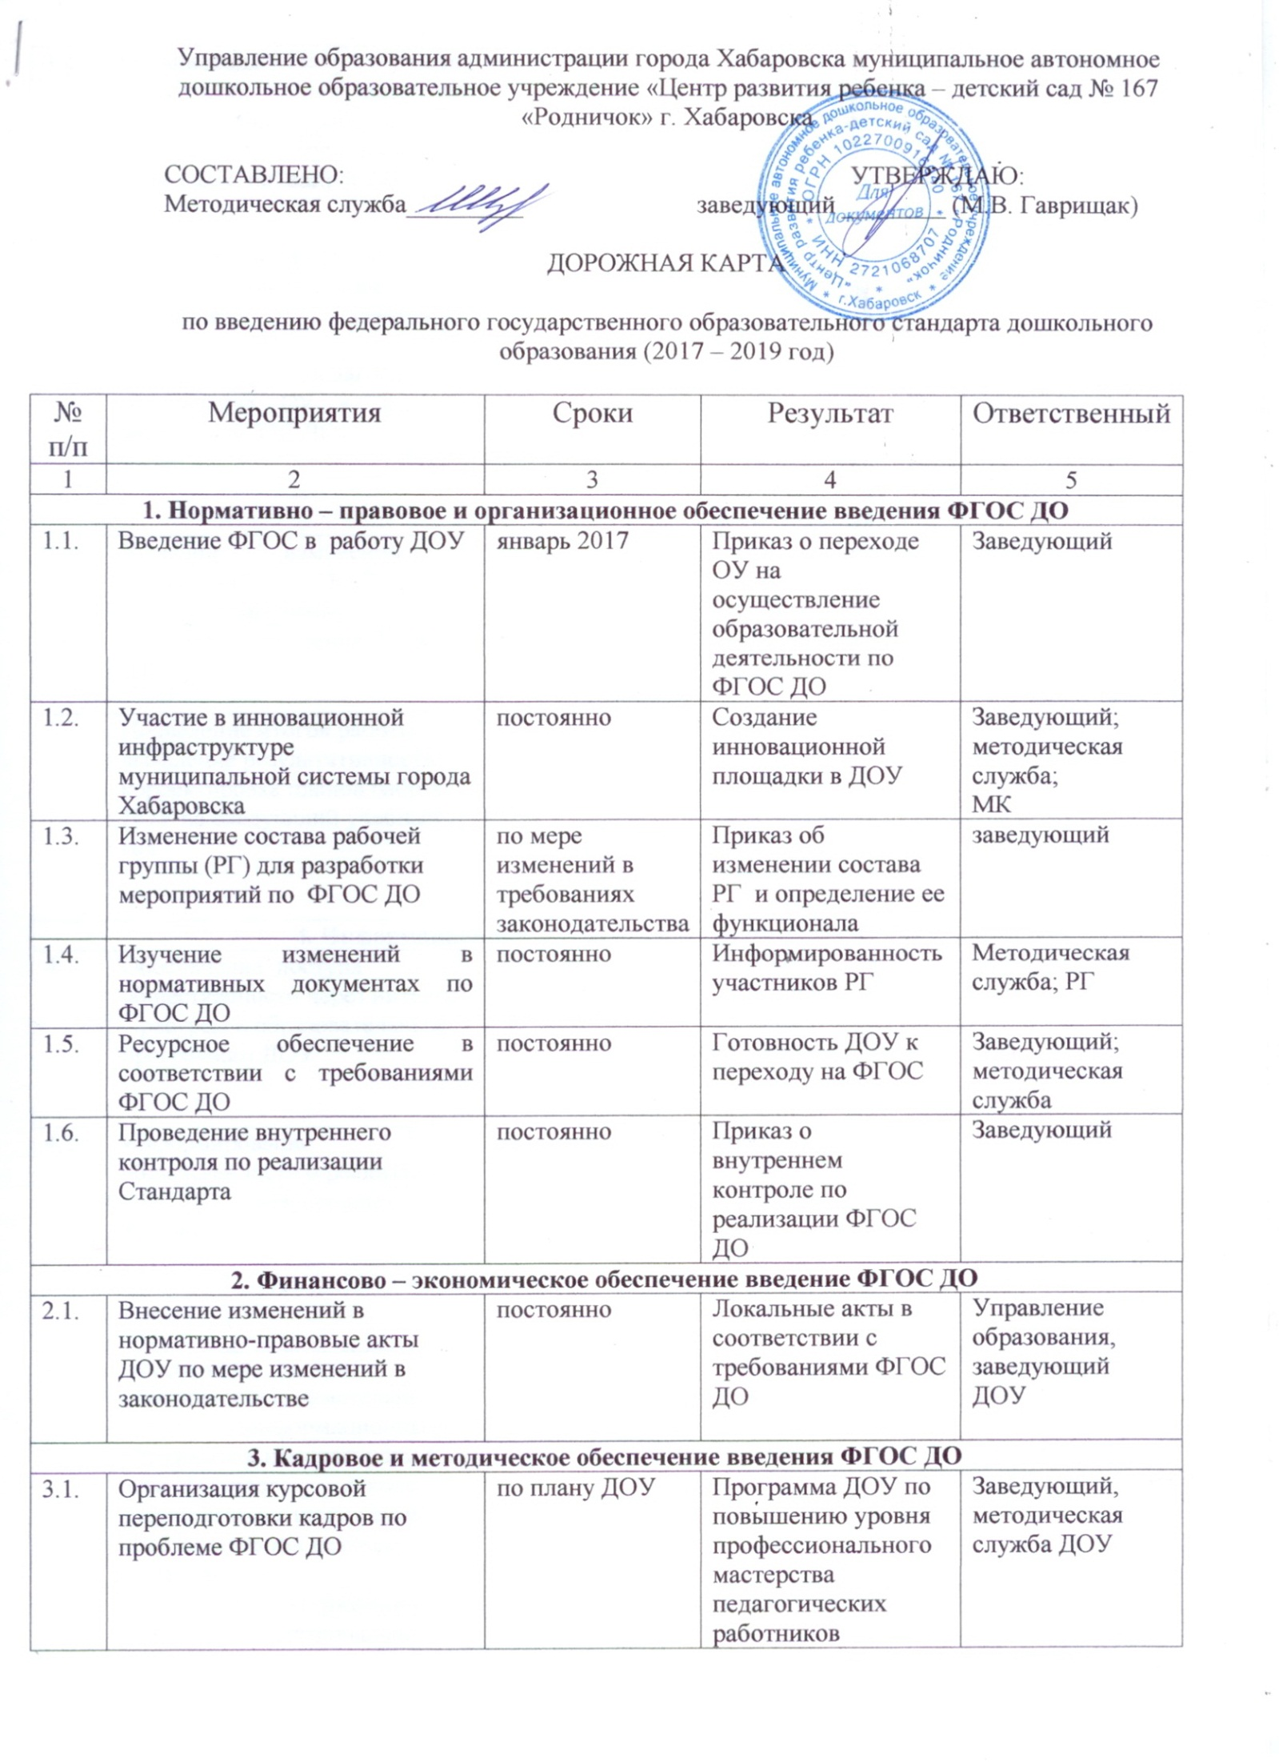

3.2. | Организация участия различных категорий педагогических работников в краевых и муниципальных семинарах по вопросам ФГОС ДО | постоянно | Повышение профессиональной компетентности всех категорий педагогических работников | Заведующий, методическая служба ДОУ
3.3. | Рассмотрение вопросов ФГОС ДО на педсоветах, совещаниях, обучающих семинарах, консультациях | постоянно | План методической работы с кадрами | Методическая служба ДОУ
3.4. | Психолого – педагогическое обеспечение ОУ в условиях введения ФГОС ДО | постоянно | Наличие комплексной модели психолого – педагогического сопровождения воспитанников | Педагог –психолог;  учитель - логопед
3.5. | Внесение изменений и дополнений в ООП ДО и рабочие программы | по мере изменений в требованиях | Наличие программы ООП ДО, рабочих программ педагогов | Методическая служба
3.6. | Мониторинг введения ФГОС ДО | поэтапно | Диагностические материалы | Заведующий; методическая служба
3.7. | Подведение итогов работы и выявление результативности; корректировка планов работы ДОУ на следующий учебный год | постоянно | Получение объективной информации; подготовка мероприятий, обеспечивающих внедрение ФГОС ДО | Заведующий; методическая служба
4. Информационное обеспечение введения ФГОС ДО
4.1. | Обеспечение доступа общественности через интернет – ресурсы к образовательным программам ДОУ | постоянно | Наличие на сайте ДОУ информации об ООП ДО, АОП ДО, рабочих программах педагогов | ответственный за наполнение сайта
4.2. | Информирование общественности о реализации ООП ДО через интернет - ресурсы. | постоянно | Размещение информации на страницах сайта | Заведующий ДОУ;  ответственный за наполнение сайта
4.3. | Обеспечение доступа участников образовательного процесса к информационным образовательным ресурсам в сети Интернет о ходе и результатах осуществления образовательной деятельности по ФГОС ДО | постоянно | Размещение информации на страницах сайта | Методическая служба
5. Материально – техническое обеспечение введения ФГОС ДО
5.1. | Соответствие материально – технической базы реализации ООП ДО действующим санитарным и противопожарным нормам, нормам охраны труда работников образовательного учреждения | постоянно | Информация о соответствии | Заведующий; методическая служба;  зам. зав. по АХР
5.2. | Наличие развивающей предметно – пространственной среды групповых комнат, кабинетов и помещений, оборудованных в соответствии с требованиями ФГОС ДО | постоянно | Наличие игровых центров, кабинетов, залов, спортивных площадок, бассейна | Заведующий; методическая служба;  зам. зав. по АХР

